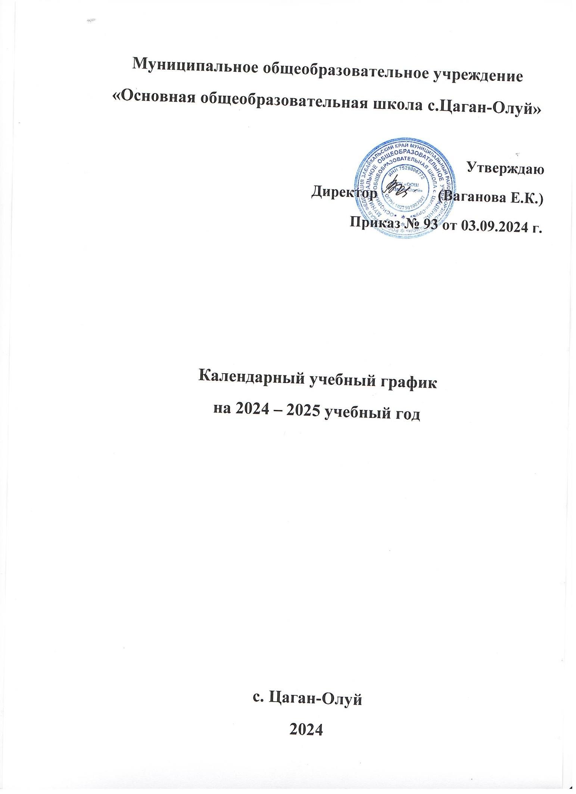

**Календарный учебный график на 2024-2025 учебный год**

Календарныйучебный график на 2024-2025 учебный год составлен в соответствии со следующими нормативными документами:

1.Федеральный закон от 29.12.2012г. № 273-ФЗ «Об образовании в Российской Федерации» (с действующими изменениями и дополнениями);

2. Постановлением Главного государственного санитарного врача Российской Федерации от 28.09.2020 г. № 28 «Об утверждении санитарных правил СП 2.4. 3648-20 «Санитарно-эпидемиологические требования к организациям воспитания и обучения, отдыха и оздоровления детей и молодежи»;

3. Постановлением Главного государственного санитарного врача РФ от 28 января 2021г. № 2 (ред.от3-12.2022) «Об утверждении санитарных правил и норм СанПиН 1.2.3685-21 «Гигиенические нормативы и требования к обеспечению безопасности и (или) безвредности для человека факторов среды обитания»;

4.Приказ Министерства просвещения России от 31.05.2021г. № 286 "Об утверждении федерального государственного образовательного стандарта начального общего образования»( в ред. Приказов Минпросвещения России от 18.07.2022 № 569);

5.Приказ Министерства просвещения России от 31.05.2021г. № 287 "Об утверждении федерального государственного образовательного стандарта основного общего образования»( в редакция с изменениями №1028 от27.12.2023 г.);

6.Приказ Министерства просвещения России от 18.05.2023 г. № 372 «Об утверждении федеральной образовательной программы начального общего образования»;

7.Приказ Министерства просвещения России от 18.05.2023 г. № 370 «Об утверждении федеральной образовательной программы основного общего образования».

Календарныйучебный график является документом, регламентирующим организацию образовательной деятельности. Календарный учебный график обсуждается и принимается Педагогическим советом школы. Изменения в календарный учебный график вносятся приказом директора МОУ «ООШ с.Цаган-Олуй» по согласованию с Педагогическим советом школы.

**Регламентирование образовательной деятельности на 2024-2025 учебный год**

**Календарные периоды учебного года**

Дата начала учебного года – 2 сентября 2024 года.

Дата окончания учебного года – 23 мая 2025 года.

Продолжительность учебного года – 33 недели (для обучающихся 1-х классов);

1. недели (для обучающихся 2-9-х классов).

**Периоды образовательной деятельности**

**Продолжительность учебного периода**

**1-й класс**

|  |  |  |  |
| --- | --- | --- | --- |
| Учебная четверть | Начало четверти | Окончание четверти | Количество учебных недель |
| 1-я четверть | 02.09.2024 г. | 27.10.2024 г. | 8 недель |
| 2-я четверть | 05.11.2024 г. | 27.12.2024 г. | 8 недель |
| 3-я четверть | 13.01.2025 г. | 14.02.2025 г. | 9 недель |
|  | 25.02.2025 г. | 22.03.2025 г. |  |
| 4 четверть | 01.04.2025 г. | 23.05.2025 г. | 8 недель |
| Учебный год | 02.09.2024 г. | 23.05.2025 г. | 33 недели |

|  |  |  |  |  |  |  |  |
| --- | --- | --- | --- | --- | --- | --- | --- |
|  | **2-9-е классы** | |  |  |  |  |  |
|  |  |  |  |  |  |  |  | |
|  |  | |  |  |  |  |  |  |
|  |  |  |  |  |  |  |  | |
|  | Учебная четверть |  | Начало четверти | Окончание четверти | |  | Количество |  |
|  |  |  |  |  |  |  | учебных недель |  |
|  |  |  |  |  |  |  |  |  |
|  | 1-я четверть |  | 02.09.2024 г |  | 27.10.2024 г. |  | 8 недель |  |
|  |  |  |  |  |  |  |  |  |
|  | 2-я четверть |  | 05.11.2024 г |  | 27.12.2024 г. |  | 8 недель |  |
|  |  |  |  |  |  |  |  |  |
|  | 3-я четверть |  | 13.01.2025 г |  | 22.03.2025 г. |  | 10 недель |  |
|  |  |  |  |  |  |  |  |  |
|  | 4-я четверть |  | 01.04.2025 г. |  | 23.05.2025 г. |  | 8 недель |  |
|  |  |  |  |  |  |  |  |  |
|  | Учебный год |  | 02.09.2024 г. |  | 23.05.2025 г. |  | 34 недели |  |
|  |  |  | |  |  |  |  |  |
| **Сроки и продолжительность каникул** | | | |  |  |  |  |  |
| **1-е класс** | | |  |  |  |  |  |  |
|  |  |  |  |  |  |  |  | |
|  | Каникулы |  | Дата |  | Дата |  | Продолжительность |  |
|  |  |  | начала каникул | окончания каникул | |  | в днях |  |
|  |  |  |  |  |  |  |  |  |
|  | Осенние |  | 28.10.2024 г. |  | 04.11.2024 г. | 8 | |  |
|  |  |  |  |  |  |  |  |  |
|  | Зимние |  | 30.12.2024 г. |  | 12.01.2025 г. | 14 | |  |
|  |  |  |  |  |  |  |  |  |
|  | Дополнительные |  | 17.02.2025 г. |  | 24.02.2025 г. | 7 | |  |
|  |  |  |  |  |  |  |  |  |
|  | Весенние |  | 24.03.2025 г. |  | 31.03.2025 г. | 8 | |  |
|  |  |  |  |  |  |  |  |  |
|  |  |  | **Итого** |  |  | 37 | |  |
|  |  | |  |  |  |  |  |  |
|  | Летние |  | 24.05.2025 г. |  | 31.08.2025 г. |  | Не менее 8 недель |  |
|  |  |  |  |  |  |  |  |  |
| **2-9-е классы** | | |  |  |  |  |  |  |
|  |  | |  |  |  |  |  | |
|  | Каникулы |  | Дата |  | Дата |  | Продолжительность |  |
|  |  |  | начала каникул | окончания каникул | |  | в днях |  |
|  |  |  |  |  |  |  |  |  |
|  | Осенние |  | 28.10.2024 г. |  | 04.11.2024 г. | 8 | |  |
|  |  |  |  |  |  |  |  |  |
|  | Зимние |  | 30.12.2024 г. |  | 12.01.2025 г. | 14 | |  |
|  |  |  |  |  |  |  |  |  |
|  | Весенние |  | 24.03.2025 г. |  | 31.03.2025 г. | 8 | |  |
|  |  |  |  |  |  |  |  |  |
|  |  |  | **Итого** |  |  | 30 | |  |
|  |  | |  |  |  |  |  |  |
|  | Летние |  | 24.05.2025 г. |  | 31.08.2025 г. |  | Не менее 8 недель |  |
|  |  |  | |  |  |  |  |  |
|  | **Режим работы образовательной организации** | | | | |  |  |  |
|  |  | | |  |  |  |  | |
|  | **Период учебной деятельности** | | |  | **1-е классы** |  | **2-9-е классы** | |
|  |  | |  |  |  |  |  |  |
|  | Учебная неделя (дней) | |  |  | 5 |  | 5 |  |
|  |  | |  |  |  |  |  |  |
|  | Урок (минут) | |  |  | 35–40 |  | 40 |  |
|  |  | |  |  |  |  |  |  |
|  | Перерыв (минут) | |  |  | 10–20 |  | 10-20 |  |
|  |  | | |  |  |  |  | |
|  | Периодичность промежуточной аттестации | | |  | 1 раз в год |  | по четвертям и за год | |
|  |  | | |  |  |  |  |  |
|  | **Продолжительность учебной недели** | | |  |  |  |  |  |

Максимальнаянедельная учебная нагрузка в академических часах для 1-4-х классов в соответствии с требованиями постановления Главного государственного санитарного врача РФ от 28 сентября 2020 г. № 28 «Об утверждении санитарных правил СП 2.4.3648-20 «Санитарно-эпидемиологические требования к организациям воспитания и обучения, отдыха и оздоровления детей и молодежи».не превышает максимально допустимую аудиторную недельную нагрузку при пятидневной учебной неделе и составляет:

|  |  |  |
| --- | --- | --- |
| Классы | Максимальная нагрузка | |
|  |  |  |
| 1-е | 21 | час |
|  |  |  |
| 2-е | 23 | часа |
|  |  |  |
| 3-е | 23 | часа |
|  |  |  |
| 4-е | 23 | часа |
|  |  |  |

|  |  |
| --- | --- |
| Классы | Максимальная нагрузка |
| 5-й | 29 часов |
| 6-й | 30 часов |
| 7-й | 32 часа |
| 8-й | 33 часа |
| 9-й | 33 часа |

Максимальное количество уроков в течение дня:

– для обучающихся 1-х классов – не более 4 уроков и 1 день в неделю – не более 5 уроков, за счет урока физической культуры;

– для обучающихся 2-4-х классов – не более 5 уроков и 1 день в неделю – не более 6 уроков, за счет урока физической культуры.

Обучение в 1-х классах проводится без бального оценивания знаний обучающихся и домашних заданий.

Объем домашних заданий (по всем предметам) во 2-3-х классах такой, что затраты времени на его выполнение не превышают (в астрономических часах) 1,5 часа; в 4-х классах – 2 часа.

Продолжительность выполнения домашних заданий по всем предметам не должна превышать:2 часа- для5 класса, 2,5 часа для 6-8 классов, 3,5 часа – для 9 класса.

**Расписание звонков и перемен**

**1-е класс**

|  |  |  |  |  |  |  |  |  |  |  |  |  |  |  |  |  |  |
| --- | --- | --- | --- | --- | --- | --- | --- | --- | --- | --- | --- | --- | --- | --- | --- | --- | --- |
| **Образовательная** | | |  |  | **Сентябрь - октябрь** | | |  | **Ноябрь - декабрь** | | | | **Январь - май** | | | |  |
| **деятельность** | | |  |  |  |  |
|  |  |  |  |  |  |  |  |  |  |  |  |  |  |  |
|  |  |  |  |  |  |  |  |  |  |  |  |  |  |  |  |  |  |
| 1-й урок | |  |  |  | 8-30 – | | 8-35 |  |  | 8-00 – 8-35 | |  | 8-00 | | – 8-40 | |  |
|  |  |  |  |  |  |  |  |  |  |  |  |  |  |  |  |  |  |
| 1-я перемена | |  |  |  | 8-35 – | | 8-45 |  |  | 8-35 – 8-45 | |  | 8-40 | | – 8-50 | |  |
|  |  |  |  |  |  |  |  |  |  |  |  |  |  |  |  |  |  |
| 2-й урок | |  |  |  | 8-45 – | | 9-20 |  |  | 8-45 – 9-20 | |  | 8-50 | | – 9-30 | |  |
|  |  | |  |  |  |  |  |  |  |  |  |  |  |  |  |  |  |
| Динамическая пауза | | |  |  | 9-20 – | | 9-40 |  |  | 9-20 – 9-40 | |  | 9-30 | | – 9-45 | |  |
|  |  |  |  |  |  |  |  |  |  |  |  |  |  |  | |  |  |
| 3-й урок | |  |  |  | 9-40 – | | 10-15 |  |  | 9-40 – 10-15 | |  | 9-45 – 10-25 | | | |  |
|  |  |  |  |  |  |  |  |  |  |  |  | |  |  |  |  |  |
| 3-я перемена | |  |  |  | – | |  |  |  | 10-15 – 10-25 | | | 10-25 | | – 10-35 | |  |
|  |  |  |  |  |  |  |  |  |  |  |  | |  |  |  |  |  |
| 4-й урок | |  |  |  | – | |  |  |  | 10-25 – 11-00 | | | 10-35 | | – 11-15 | |  |
|  |  |  |  |  |  |  |  |  |  |  |  |  |  |  |  |  |  |
| 4-я перемена | |  |  |  | – | |  |  |  | – | |  |  |  | – | |  |
|  |  |  |  |  |  |  |  |  |  |  |  |  |  |  |  |  |  |
| 5-й урок | |  |  |  | – | |  |  |  | – | |  |  |  | – | |  |
|  |  | | |  |  |  |  |  |  |  |  |  |  |  |  |  |  |
| Перерыв между уроками и | | | | |  |  |  |  |  |  |  |  |  |  |  |  |  |
| занятиями | |  |  |  | 45 минут | | |  |  | 45 минут | |  | 45 минут | | | |  |
| внеурочной деятельности | | |  |  |  |  |  |  |  |  |  |  |  |  |  |  |  |
|  |  | |  |  |  |  | |  |  |  |  |  |  |  | |  |  |
| Внеурочная деятельность | | |  |  | С 11-00 | | |  |  | С 11-45 | |  |  | С 12-00 | | |  |
|  |  |  |  |  |  |  |  |  |  |  |  |  |  |  |  |  |  |

**Продолжительность перемен между уроками (расписание звонков)**

|  |  |  |
| --- | --- | --- |
| № п/п | Продолжительность урока | Перемена |
| 1 | 08.30-09.10 | 10 |
| 2 | 09.20 – 10.00 | 15 |
| 3 | 10.15 – 10.55 | 20 |
| 4 | 11.15 – 11.55 | 20 |
| 5 | 12.15 – 12.55 | 10 |
| 6 | 13.05 – 13.45 | 10 |
| 7 | 13.55 – 14.35 |  |

**Общий режим работы школы.**

Школа открыта для доступа в течение 6 дней в неделю с понедельника по субботу, выходным днем является воскресенье.

* праздничные дни, установленные законодательством РФ, МОУ «ООШ с.Цаган-Олуй» не работает.
* каникулярные дни общий режим работы школы регламентируется приказом

директора по школе, в котором устанавливается особый график работы.